如何识别团队中的“害群之马”？

作者 / Melody Wilding

编译 / 洪杉

如果在你的团队中，每个人都充满干劲，互相配合，那么作为领导者，你是非常幸运的。但事实上，除了优秀员工和普通员工之外，团队中很有可能还存在一种特殊类型——负面员工，他们被视作团队中的“害群之马”。

没有人希望身边存在这样的角色，因为他一旦出现，就会影响周围的每一个人，拉低整个团队的工作效率和幸福感，甚至影响公司的盈利能力。那么，应该如何识别这类员工，并将危害降到最低？

Melody Wilding是一位经验丰富的职业管理教练，曾为Google、Facebook等财富500强公司的高管、领导者提供指导。她认为，目前具有前瞻性的公司在面试环节就会特别关注这个问题，并及时调整面试流程。在今天的文章中，她介绍了负面员工的危害，如何快速识别团队中的这些负面员工，从而让团队高效合作，提高战斗力。

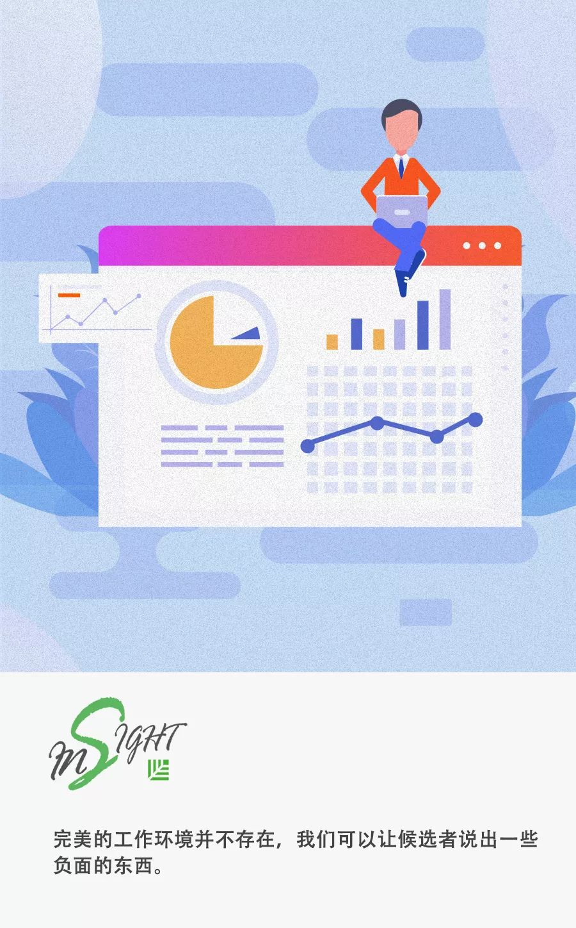

企业越来越重视人才，为了能够吸引并留住优秀的人，一些企业甚至改变了招聘策略，将个人招聘改为团队招聘，希望能够以此保持团队的整体战斗力。不过，总有一类员工会破坏团队的整体效率，拉低公司盈利能力，对整个企业造成损害，他们就是团队中的“害群之马”。

**负面员工的危害**

雇佣一名负面员工对工作环境中的各个方面都会造成长期的影响，主要体现在：

▨ **影响工作环境**

研究显示，负面员工对工作环境的影响要远远大于其他员工。即使是明星员工，也不可避免地会受到其带来的负面影响。

▨ **造成其他员工辞职**

研究表明，当工作环境中有一名负面员工时，其他员工选择辞职的可能性要高出54%。因为没有人愿意在工作时受到不友好的对待，总是因别人的失误而受到指责，或者被卷入本可以避免的问题中。

▨**影响公司利润**

负面员工也会对公司的利润造成影响。据一项调查结果显示，一个20人的公司如果出现了一名负面员工，在员工流失率方面造成的损失将超过雇佣一名普通员工的成本的三倍，而且还会降低团队其他方面的生产力。

**负面员工的特点**

那么，我们如何才能快速识别出团队中的负面员工呢？

一般来说，当你和他们共事或近距离接触时，你就会有所体会。大体上，他们有以下一些特点：

▨ 很可能会欺负其他员工，或是在背后偷偷地传播是非；

▨ 对同事表现出防御性或攻击性；

▨ 抗拒任何变化或者成长，不愿意参与到创新中；

▨ 很少承认自己的失误，或为此承担责任。

因此，他们通常会造成一种消极、低效的工作风气。

**如何在招聘时就避免这个问题**

管理负面员工是非常困难的，这就要求管理者在招聘的过程中就把他们筛选出来，排除出去。

当然，这也不是一件容易的事情，因为有些人可能成绩优秀，过往的工作经验丰富，在面试中也表现不错，完全看不出问题。他们的危害只有在和同事合作、处理难题或是在一定压力下工作时才会表现出来。

领导力专家Christine Porath认为：



大多数人，特别是经验丰富的候选者们，在接受面试前就会准备好一些问题的答案了。所以**在你提出一个问题后，不要因为听到他们精心准备过的回答就满意了，应该更多地询问候选者们过去的真实经历，而不是给他们一个假设的问题。**比如，在询问候选者如何解决与同事的意见分歧时，不要泛泛而谈，而是请他们举出过去如何解决冲突的具体例子。

这样你就能更了解该候选者的真实性格，从中看出他们是否为“害群之马”。

其中的一些问题看起来可能很常规，但是通过他们给出的答案，就能看出该候选者会成为团队中的积极分子，还是会成为制造麻烦的人。

你可以试着问候选者这些问题：

▨ 上一份工作的哪些方面是你想要改变的?

▨ 你的前雇主对你的评价如何？请列举一些积极方面和消极方面的评价。

▨ 到目前为止，你最大的职业成就是什么？你是如何实现的？

▨ 请谈谈你在工作中是如何应对压力的？

▨ 在你发现自己和同事合作遇到困难时，你是怎么处理的？

完美的工作环境并不存在，我们上面提到的很多问题会让候选者们说出一些负面的东西。**理想的候选者不会指责他人，或是扮演一个纯粹的受害者角色，而只是单纯地陈述事实，并不带有强烈的感情色彩或做出特别主观的评价。**那些一味地抱怨自己主管或同事的候选者很可能在新的工作环境中也表现出类似的心态。

如果招聘负责人在面试某位候选者时感觉不太确定，也可以做个更详细的背景调查，比如，给该候选者的前同事或是你认识的与该候选者有联系的人打个电话，或者让你的员工与候选者一起工作一天。这些举措可以帮助你更加了解候选者行为方式。如果能证明自己的直觉，这些额外的努力都是值得的。

**心理安全感的重要性**

在今天这个时代，创新对于任何行业的蓬勃发展都至关重要。这就要求团队采用更加开放的沟通方式，并创建一个允许“健康冲突”适当存在的环境。

对此感到恐惧或不适应的人，会给团队带来负面影响。毕竟，只有工作中存在一定程度的不同与摩擦，才能激发个人与团队的成长，给公司带来创新和增长的动力。

因此心理安全感需要得到领导者的特别重视，放到优先考虑的等级。**公司应该创造并维护一个良好的环境，确保员工们不用长期在尴尬、不安或是受到指责的情况下承担风险。**这对于一个团队，尤其是创业团队而言至关重要。因为一旦团队中出现了负面员工，人们就很难做到最好，而这种影响是不可估量的。



只有领导者们成功地做到这一点，优秀的员工才更有可能留下来，在贡献自己力量的同时，不断与公司一同成长。当团队成员能够高效协同、积极倾听，并愿意与公司一起成长和承担风险时，这个团队的战斗力就会得到很大提升。